https://gemini.google.com/app/cc2474a1da5d7be4

Quiero aprender al construir DashBoards en:
https://datastudio.google.com/reporting/2849552a-b984-4510-a735-0db931efa889/page/fq0vF/edit

Estructura propuesta del dashboard
Un dashboard para perfil de negocio (lo que pide la rúbrica) debe responder 3 preguntas de un vistazo:
¿Cómo es el mercado globalmente? — KPIs de resumen
¿Cómo varía por ciudad? — comparativa entre los 6 mercados
¿Qué factores influyen en el precio? — relación precio / tipo / barrio

Paso 1 — Añadir los 4 KPIs de cabecera
En Looker Studio, para cada KPI:
Menú Insertar → Gráfico de cuadro de resultados
Arrastrarlo a la parte superior del informe
KPI | Campo métrica | Tipo de agregación
Total alojamientos | id | Recuento
Precio mediano EUR | price_eur | Mediana
Media de reviews | number_of_reviews | Media
Ciudades | city | Recuento de valores distintos

No sé nada de looker.
Tampoco sé lo que es un KPI.
¿Puedes ayudarme?.

¡Claro que sí! Es genial que quieras aprender. Vamos a empezar desde cero, definiendo los conceptos básicos para que entiendas no solo qué hacer, sino por qué lo haces.
1. ¿Qué es un KPI?
KPI son las siglas de Key Performance Indicator (Indicador Clave de Desempeño). Imaginalo como el tablero de un coche: no necesitas saber cada detalle técnico del motor mientras conduces, pero sí necesitas mirar el velocímetro, el nivel de gasolina y la temperatura. Esos son tus KPIs.
En los negocios, un KPI es una métrica (un número) que te dice rápidamente si las cosas van bien o mal en relación con tus objetivos.
- Ejemplo: En lugar de mirar una lista de 200,000 reservas, miras un solo número: "Precio promedio". Si ese número baja mucho de repente, sabes que algo pasa.
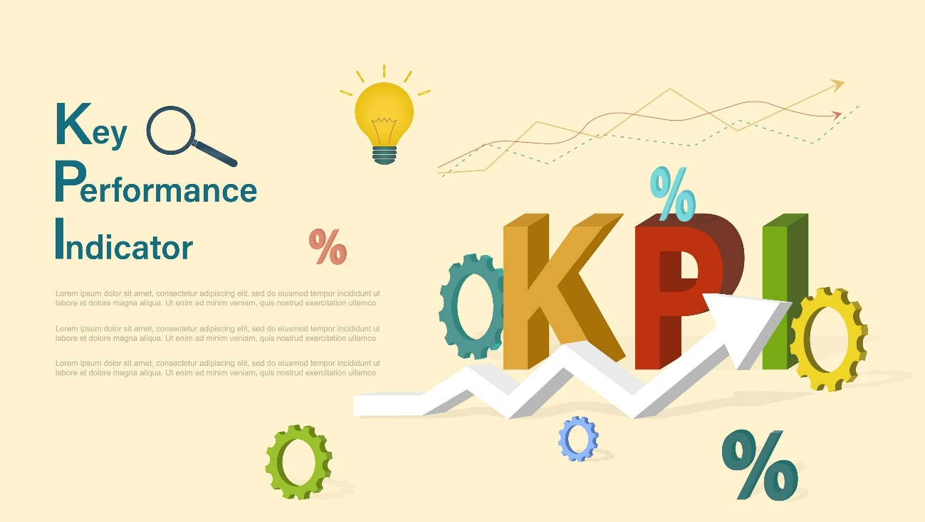
2. ¿Qué es Looker Studio?
Es una herramienta gratuita de Google que sirve para visualizar datos. Su función es conectar una "fuente de datos" (como tu archivo CSV de Airbnb) y transformarla en gráficos, mapas y tablas que sean fáciles de entender.

3. Paso 0: Preparación (Conectar tus datos)
Antes de hacer el "Paso 1" que mencionas, Looker Studio necesita leer tu archivo airbnb_homogenizado.csv.
- Entra en Looker Studio.
- Haz clic en Informe vacío.
- Te pedirá "Añadir datos al informe". Selecciona Subida de archivos.
- Sube tu archivo airbnb_homogenizado.csv.
- Una vez procesado, dale a Añadir. Ahora Looker ya conoce tus columnas (price_eur, city, etc.).

4. Guía detallada para el Paso 1: Los KPIs de cabecera
Tu objetivo es crear 4 "tarjetas" con números grandes en la parte de arriba. En Looker, esto se llama Cuadro de resultados (Scorecard).
Sigue estos pasos para cada uno:
KPI 1: Total alojamientos
- Qué es: El número total de filas en tu archivo.
- En Looker: 1. Menú Insertar → Cuadro de resultados. 2. En el panel de la derecha (Pestaña "Configuración"), busca Métrica. 3. Arrastra el campo id allí. 4. Haz clic en el icono del lápiz junto a id y asegúrate de que en "Agregación" diga Recuento (esto contará cuántos IDs hay).
KPI 2: Precio mediano EUR
- Qué es: El valor central de los precios (el precio "típico" sin que los muy caros afecten tanto como en el promedio).
- En Looker: 1. Inserta otro Cuadro de resultados. 2. En Métrica, arrastra price_eur. 3. Haz clic en el lápiz del campo y cambia la agregación a Mediana.
KPI 3: Media de reviews
- Qué es: Cuántos comentarios suelen tener los alojamientos de media.
- En Looker: 1. Inserta otro Cuadro de resultados. 2. En Métrica, arrastra number_of_reviews. 3. Asegúrate de que la agregación sea Media (Average).
KPI 4: Ciudades
- Qué es: ¿En cuántas ciudades diferentes tenemos datos? (Según tu archivo son 6).
- En Looker: 1. Inserta el último Cuadro de resultados. 2. En Métrica, arrastra el campo city. 3. Haz clic en el lápiz y selecciona Recuento de valores distintos (esto hace que si "New York" aparece 50,000 veces, solo lo cuente como 1).
Tip de diseño: Puedes seleccionar los cuatro cuadros a la vez con el ratón y usar el menú Disposición → Alinear para que queden perfectamente ordenados.
¿Te gustaría que pasemos al Paso 2 (comparativa por ciudades) o tienes alguna duda sobre estos conceptos?

¡No te preocupes! Es normal perderse al principio, Looker Studio tiene muchos menús. El "lápiz" es pequeño y solo aparece cuando pasas el ratón por encima del campo.
Sigue estos pasos visuales:
- Mira el panel de la derecha llamado Configuración.
- Busca el recuadro azul (o verde) que está debajo de la palabra Métrica. Ahí debería decir id.
- Pasa el ratón sobre la palabra id. Verás que a la izquierda aparece un icono pequeño que parece un lápiz o un autómata (CT).
- Haz clic directamente en ese icono.
- Se abrirá un menú flotante. Ahí verás una lista desplegable llamada Tipo o Agregación.
Si no ves el lápiz:
A veces, Looker Studio agrupa los campos de forma automática. Si ves que el campo ya dice algo como Recuento de id, es que ya lo hizo por ti.
Para estar 100% seguro de que lo hiciste bien, fíjate en esto:
- Si el campo es azul, Looker lo está tratando como una "Dimensión" (un texto).
- Si el campo es celeste/azul fuerte dentro del hueco de Métrica, es donde puedes cambiar la agregación.
Dato curioso: Si no encuentras el botón, también puedes arrastrar el campo id directamente desde la lista de campos de la derecha (la que tiene todos los nombres de tu Excel) y soltarlo justo encima de donde dice "Métrica".
¿Has conseguido que se abra la ventanita pequeña al hacer clic en el nombre del campo?

¡Entiendo perfectamente! A veces, si no tienes ningún gráfico seleccionado, ese panel parece "vacío" o muestra otra información.
Para que aparezca el panel de Configuración (donde está la métrica y el lápiz), debes seguir estos pasos:
- Haz clic sobre el gráfico: Primero, selecciona el "Cuadro de resultados" que acabas de crear haciendo un clic sobre él. Verás que se pone un borde azul a su alrededor.
- Mira a la derecha de tu pantalla: En cuanto selecciones el gráfico, a la derecha aparecerá automáticamente una columna con dos pestañas arriba: CONFIGURACIÓN y ESTILO.
- Asegúrate de estar en Configuración: Haz clic en la pestaña que dice "Configuración".
Si sigues sin verlo:
Es posible que el panel lateral esté "escondido" para dejar más espacio al lienzo.
- Busca en el borde derecho de la pantalla una pequeña flecha o un botón que diga "Propiedades". Al pulsarlo, el panel se desplegará.
En resumen: El panel es "inteligente"; solo te muestra las opciones de configuración cuando tienes algo seleccionado en el informe. Si haces clic en el fondo blanco del informe, el panel cambiará para mostrar la configuración de la página, no del gráfico.
¿Ya te aparece ahora la columna a la derecha con la sección azul de Métrica?

